Dieç. Il miracolo di Illegio

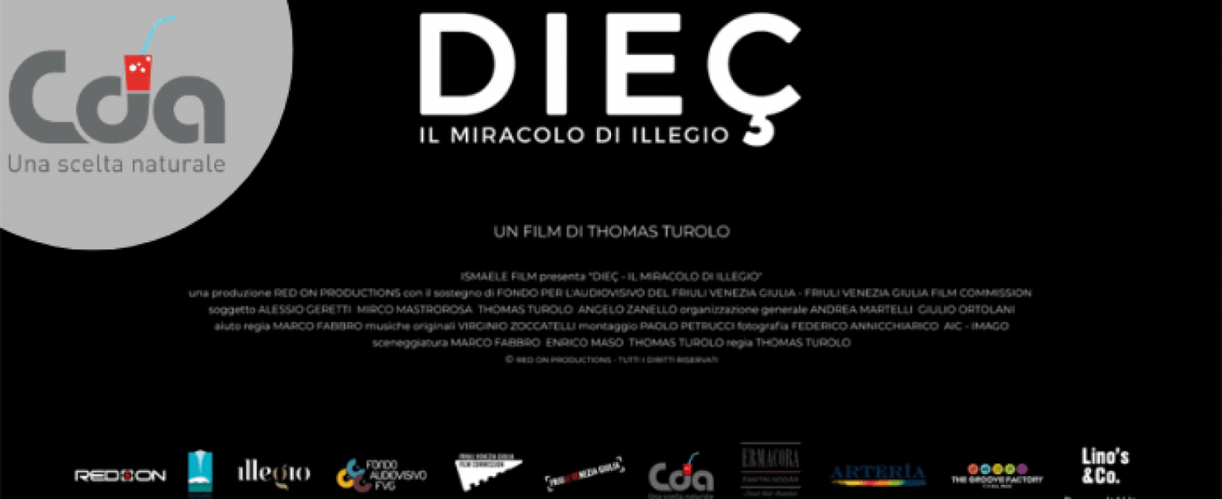Il film racconta lo straordinario caso di Illegio, una comunità montana del Friuli Venezia Giulia che verso la fine degli anni ’90 rischiava di spegnersi per mancanza di prospettive future. Grazie all’impulso di due sacerdoti, il paese si è rimesso in gioco attuando una serie di iniziative culturali; dal 2004 sono nate infatti delle mostre tematiche, ospitando circa 1.000 opere d’arte provenienti da 450 poli museali internazionali (Musei Vaticani, Louvre, Prado, Hermitage, Uffizi…), convogliando sul territorio oltre 400mila visitatori. È il “miracolo” di una comunità che rifiorisce grazie a coesione e progettualità condivisa.

Paese di produzione: Italia
Data di uscita: 2019
Genere: Duco-fiction
Regia: Thomas Turolo
Durata: 71 min.
Distribuzione: Ismaele Film

La singolare storia di Illegio, un piccolo borgo della Carnia che una volta l'anno apre le sue porte al mondo con una mostra di dipinti e sculture provenienti da tutto il mondo. È il “miracolo” di una comunità in via di estinzione che è rifiorita grazie alla coesione e alla progettualità condivisa.

